**Жақсы № 1 орта мектебінде оқушылармен өткізілген**

**«Өзіңді алаяқтардан қалай қауіпсіздендіру керек» тақырыбында өтілген көрсетілімнің талдамасы**

**2016-2017 оқу жылы**

**Қатысқан оқушылар саны:** 15

**Мақсаты:** Қоршаған ортада, болып жатқан оқиғалардан, адамдардың алдап-арбап кетуінің алдын алу. Алданып қалмай тәсілдерін алдын-ала түсіндіру.

Оқушылар көрсетілімнен өздеріне керек мәліметтерді алды.

10 кеңеске жеке – жеке тоқталып, түсіндірілді. Қосымша оқушылардың сұрақтарына жауап берілді.

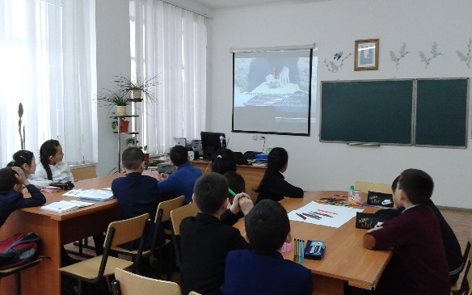 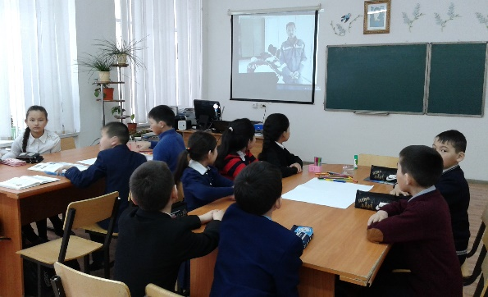

Мектеп психологы: Ғазез Ж.С